
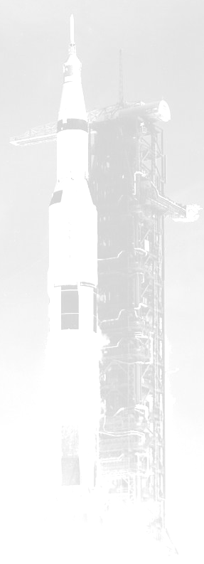

ZVEME VŠECHNY PŘÍZNIVCE KOSMONAUTIKY

NA KOSMOSCHŮZKU

KAM: do Pražského planetária
KDY: od 18:00

Program setkání pořádaného dne

30.10. 2008 (čtvrtek)
vstupné 10,- Kč

Na setkání budou připraveny následující příspěvky:

Energetický systém ISS -- Jan Baštecký --
Íránské poselství - vesmírný program -- Michal Polák --
Shenzhou 7 a Sojuz TMA-13/12 -- Radek Valkovič --

Aktuální novinky

Při každém setkání by se měly objevit příspěvky na téma:
Stručné aktuality
Pilotovaný program
Historie
Diskuse na další témata
Další aktivity.

Další schůzka se koná 27.11. 2008

Předběžný program:

Nejasná budoucnost Sojuzů
Změny v misích raketoplánů

Témata pro setkání můžou podléhat změně podle aktuální situace a možnosti přednášejících připravit kvalitní příspěvek. Příspěvky předpokládáme o délce cca 30 minut s audiovizuálním doprovodem.

